МИНИСТЕРСТВО НАУКИ И ВЫСШЕГО ОБРАЗОВАНИЯ
РОССИЙСКОЙ ФЕДЕРАЦИИ
Федеральное государственное бюджетное образовательное учреждение
высшего образования
«Российский государственный университет им. А.Н. Косыгина
(Технологии. Дизайн. Искусство)»
Институт информационных технологий и цифровой трансформации

Отчет по лабораторной работе № 7
по дисциплине «Технология разработки прикладных решений для системы «1С:Предприятие»
Тема: «Копирование документа с вопросом о проведении»

Выполнил: Сидоров Д.С., группа ИТС-123
Проверил: ст. пр. Козлов А.М.

Москва, 2026 г.

1. Задание
Источник: Moodle
Реализовать копирование документа. При копировании документа задать пользователю вопрос, хочет ли он его провести.

2. Ход работы
Команда КопироватьДокумент — аналог штатного «Новый документ» (ввод копированием).

Как задаётся вопрос
В конфигурации отключено использование модальности (ModalityUseMode = DontUse), поэтому синхронный Вопрос() использовать нельзя. Применён асинхронный вариант:
Оповещение = Новый ОписаниеОповещения("КопироватьДокументЗавершение", ЭтотОбъект);
ПоказатьВопрос(Оповещение, "Провести созданный документ?", РежимДиалогаВопрос.ДаНет);
Ответ приходит в процедуру КопироватьДокументЗавершение, которая и вызывает серверную часть.

Само копирование
ДокументСсылка.Скопировать() создаёт объект-копию со всей табличной частью; дата проставляется текущая, номер платформа присваивает сама при записи. В зависимости от ответа документ записывается с РежимЗаписиДокумента.Проведение или РежимЗаписиДокумента.Запись.

3. Результат работы конфигурации
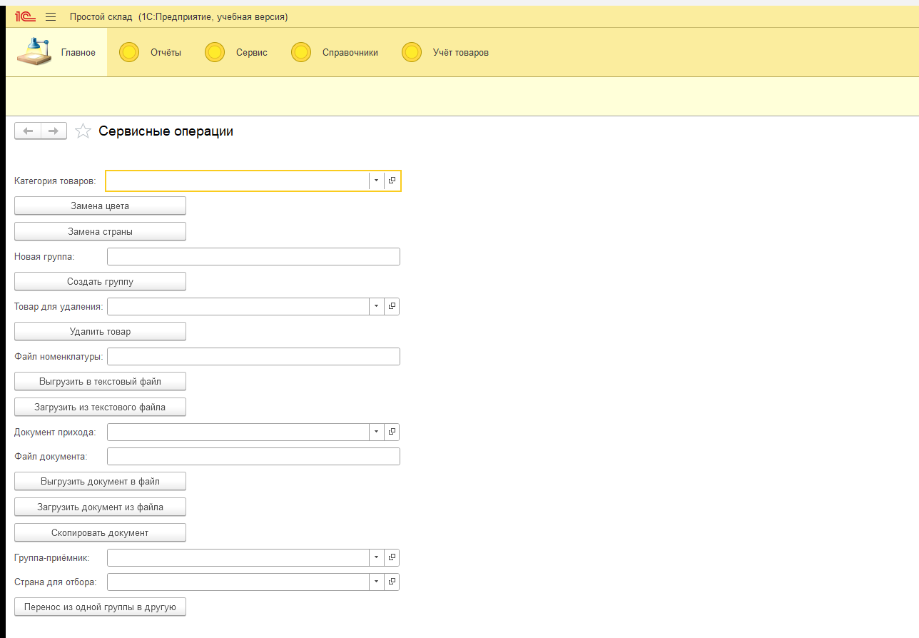
Рисунок 1 — Форма обработки: копирование документа
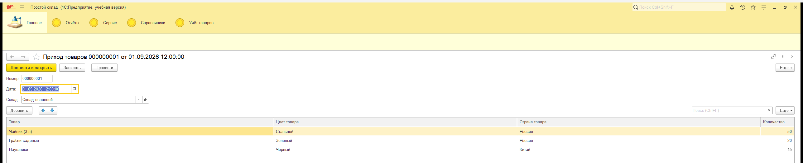
Рисунок 2 — Документ-источник копирования

4. Листинги
Листинг 1 — Копирование документа с вопросом о проведении
// Задание 7. Аналог команды «НовыйДокумент»: копируем документ и спрашиваем,
// нужно ли его проводить.
&НаСервереБезКонтекста
Функция КопироватьДокументНаСервере(ДокументСсылка, Проводить)

Копия = ДокументСсылка.Скопировать();
Копия.Дата = ТекущаяДата();

Если Проводить Тогда
Копия.Записать(РежимЗаписиДокумента.Проведение);
Сообщить("Создана копия " + Копия.Ссылка + ", документ проведён.");
Иначе
Копия.Записать(РежимЗаписиДокумента.Запись);
Сообщить("Создана копия " + Копия.Ссылка + " без проведения.");
КонецЕсли;

Возврат Копия.Ссылка;

КонецФункции

&НаКлиенте
Процедура КопироватьДокумент(Команда)

Если НЕ ЗначениеЗаполнено(ДокументПрихода) Тогда
Сообщить("Укажите документ прихода.");
Возврат;
КонецЕсли;

Оповещение = Новый ОписаниеОповещения("КопироватьДокументЗавершение", ЭтотОбъект);
ПоказатьВопрос(Оповещение, "Провести созданный документ?", РежимДиалогаВопрос.ДаНет);

КонецПроцедуры

&НаКлиенте
Процедура КопироватьДокументЗавершение(Результат, ДополнительныеПараметры) Экспорт

КопироватьДокументНаСервере(ДокументПрихода, Результат = КодВозвратаДиалога.Да);

КонецПроцедуры

5. Вывод
В конфигурации отключена модальность, поэтому вопрос задаётся асинхронно через ПоказатьВопрос и ОписаниеОповещения; результат обрабатывается в отдельной процедуре-обработчике.

